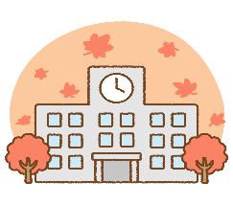
たまたま新聞
生徒用校長室だより
令和５年11月７日（火）発行
文責：校長 玉渕智巳

★みなさんに、ぜひ身につけてほしい力…
ロシア・ウクライナ戦争やイスラエル・ハマス戦争、北朝鮮の核ミサイル問題等、世界情勢はとても不安定です。地球温暖化による猛暑や豪雨などの異常気象・環境問題も解決しなければなりません。国内でも、物価上昇や値上げラッシュ、コロナウイルス感染症は依然として終息していません。世の中・身の回りは課題だらけです。そんな中ソサエティー５.０時代やＡＩ（人工知能）時代に突入していきます。先生たちは、予測困難で不安なこれからの時代でも、みなさんにはしっかりと幸せに生き抜いてほしい！と願っています。それで、「自律・尊重・創造」がしっかり身についたら幸せに生きていけるのではないかなぁと思っています。
自律（じりつ） … 自ら考え判断し、自ら決めて行動すること
尊重（そんちょう）… 違いを理解し、他者を価値ある存在として思いやること
創造（そうぞう） … 豊かな発想で、新たな価値を生み出すこと

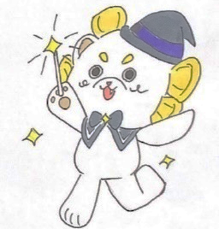

みなさんも少し意識してくれるとうれしいです！

★昼休み外遊びのすすめ
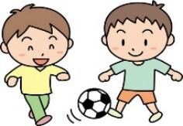
さわやかな秋晴れの日の昼休み、元気に外で遊んでみませんか？
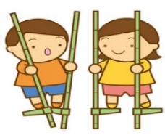
外遊びには多くのメリットがあり、心身ともに健康になります。

・太陽の光を浴びることで基礎代謝があがる
遊び道具いろいろ
・サッカーボール ・バレーボール
・バドミントン ・パンポン ・竹馬
・スキップボール ・なわとび
これから追加予定…
・フライングディスク ・一輪車 など
・体を動かすことで心肺機能が高まる
・空腹感を感じることで食欲がわく
・睡眠の質があがる
・生活のリズムが整う
・運動することでストレス発散となり
ポジティブ思考につながる

★自転車の運転 気をつけて！
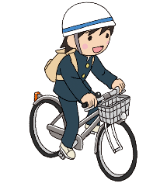
『秋の日は、つるべ落とし』 ということわざを知っていますか？ 他の季節に比べて秋は急速に日が暮れます。井戸の釣瓶（つるべ）が落ちるように早く沈み、暮れてしまう秋の日暮れが早いことのたとえです。
日没時刻（今日は16時３６分）も早くなり、その後、あっという間に暗く
なります。数年前、三中生が車との接触事故があったのもこの時期のこの時間
帯でした。自転車のライトは必ず点灯すること、反射材のついた明るい服を着
用するなど、車の運転手に自分の存在を知らせる工夫が大切です。無理な
横断や並進も大変危険です。事故のないよう気をつけましょう！
★前渡ふるさとまつり開催！
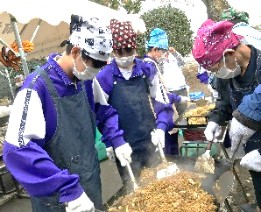
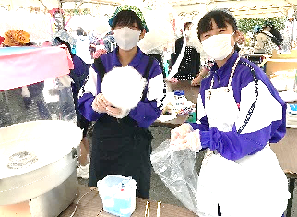
11月12日（日）勝田三中駐車場を会場に「前渡ふるさとまつり」が行われます。吹奏楽部員の演奏発表や美術部員の作品展示、わたがしや焼きそば、五目飯の販売、射的や水ヨーヨー遊びなど盛りだくさんです。
会場準備や模擬店の運営に、三中生約80名
がボランティアとして参加します。地域の方々
とのふれあいは、みなさんにとって大変貴重な
体験・学びとなるでしょう。
昨年のふるさと祭りの様子
★「まんがイラスト展」開催中
三中には、まんがやイラストを描くのが好きな生徒がたくさんいます。みんなの作品を、校長室前に飾っています。どうぞ見に来てくださいね。また、「第2回 まんがイラスト展」はこの冬に作品募集をします。どんどん応募してください。
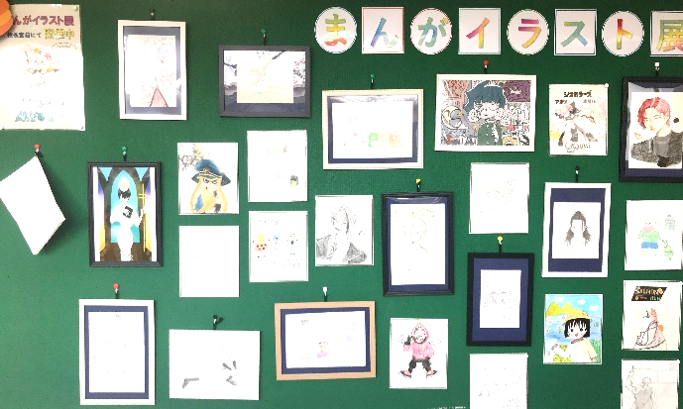
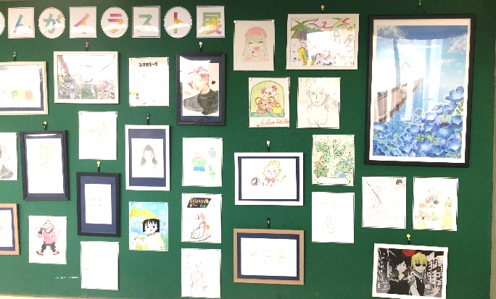

★体育祭いよいよ開催
延期していた体育祭を11月25日（土）
に開催します。あらためて、実行委員さんや
委員会ごとの活動を進めていきましょう！
タイヤ
トラック
トマト
クワガタ
今年最後の大きな行事を、みんなの力で盛り
上げていきましょう！

★今年も来るか？「おじサンタ」
去年のクリスマスに、正体不明？の
「おじサンタ」がやってきました。今年も
ネコ
メガネ
カメ
やって来るのでしょうか？ 朝のあいさつは
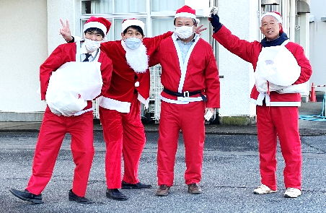
「メリークリスマス！」ですね（笑）。

